**Mule unter Eclipse einrichten für KCX:**

In Eclipse auf den Menupunkt → Help

Hier dann den Menupunkt auswählen um neue Software zu installieren (da kommt es auf die Eclipse Version an)

Bei Helios heißt der Punkt Install new Software.

Dort die Update Site von Mule aufnehmen:

[**http://dist.muleforge.org/mule-ide/updates/3.4/**](http://dist.muleforge.org/mule-ide/updates/3.4/)

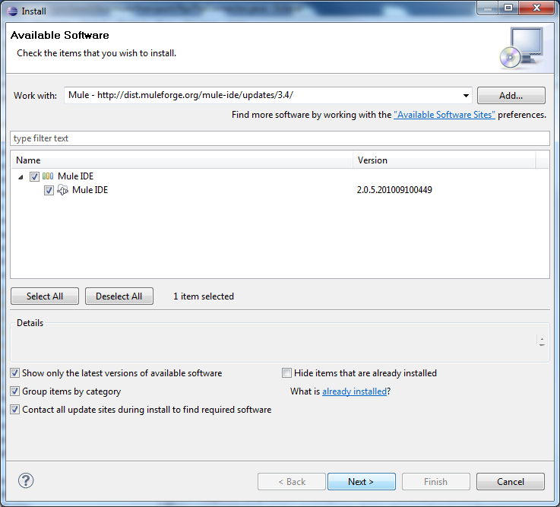

Das Paket dann installieren und Eclipse neustarten.

Den Mule Ordner unter c:\develop\java ablegen zur Zeit mule-2.2.1

* c:\develop\java\mule-2.2.1\

Nun als erstes unter Window → Preferences den Mule Pfad angeben:

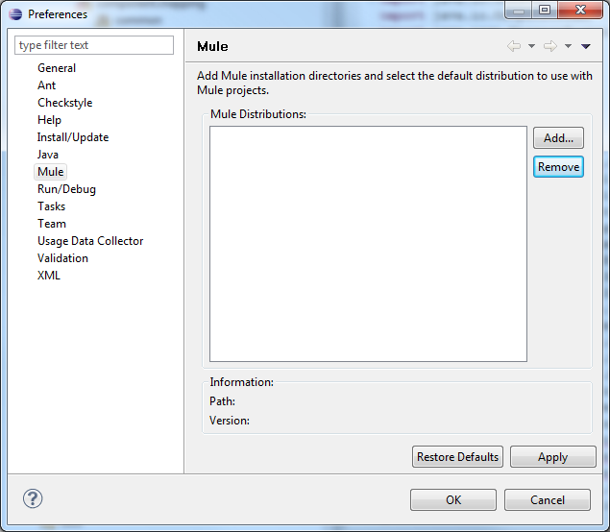

Add und den Pfad auswählen, das sollte danach dann so aussehen:

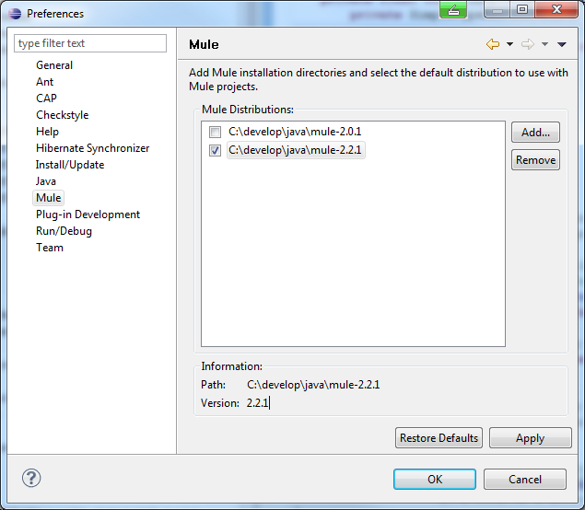

Dann, einen Rechtsklick auf das Projekt und Properties – Java Build Path öffnen:

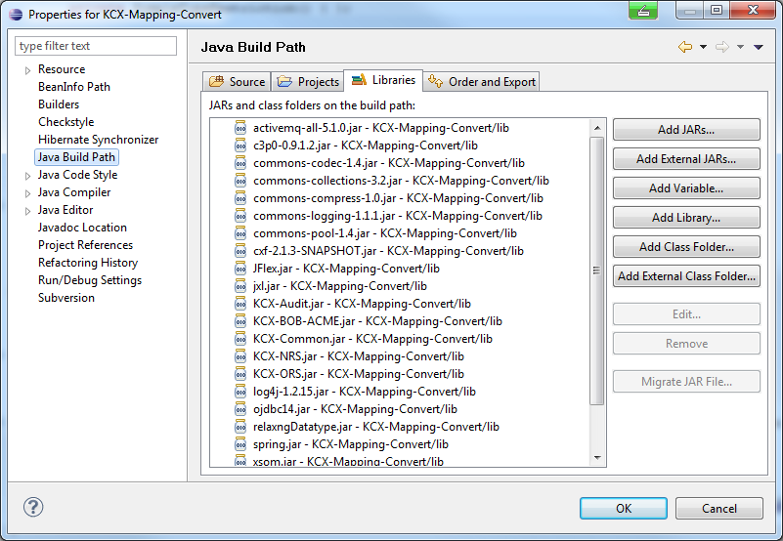

Hier dann den Buildpath konfigurieren und falls die mule Librarys nicht da sind, diese hinzufügen mit add Library und Mule Classpath auswählen..

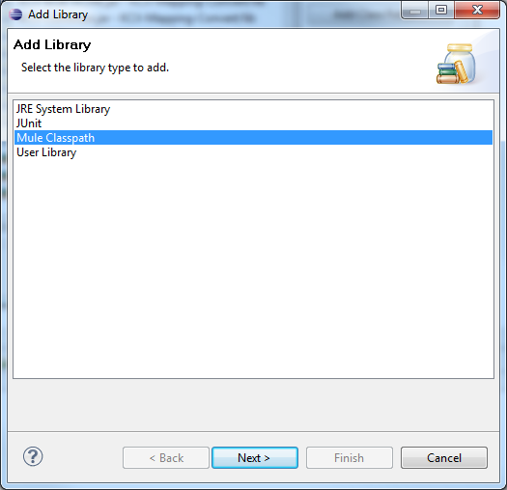

 Dann den Classpath von Mule auswählen, den wir weiter oben gesetzt haben:

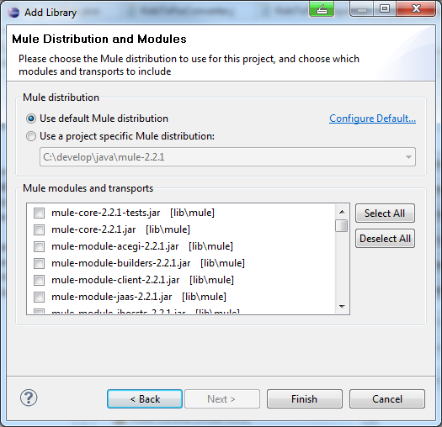

Sollte dann so aussehen:

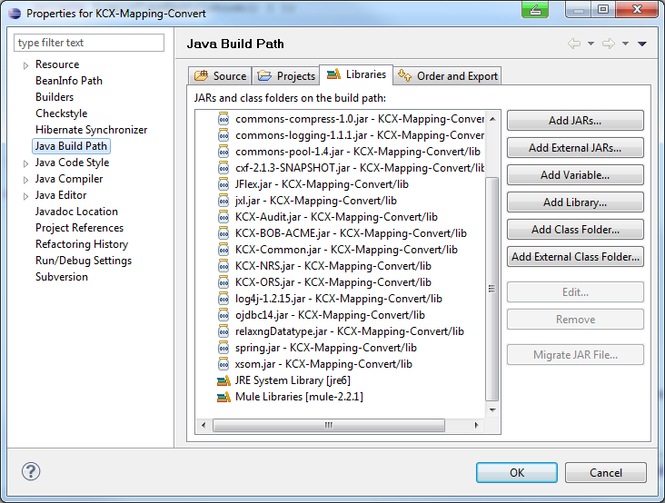

Fertig!